

**О внесении изменения в постановление акимата Западно-Казахстанской области от 8 сентября 2015 года № 253 "Об утверждении регламента государственной услуги "Определение соответствия (несоответствия) потенциального поставщика услуг гарантированного объема бесплатной медицинской помощи предъявляемым требованиям"**

***Утративший силу***

Постановление акимата Западно-Казахстанской области от 16 февраля 2018 года № 29. Зарегистрировано Департаментом юстиции Западно-Казахстанской области 13 марта 2018 года № 5087. Утратило силу постановлением акимата Западно-Казахстанской области 23 сентября 2019 года № 233

      Сноска. Утратило силу постановлением акимата Западно-Казахстанской области от 23.09.2019 № 233 (вводится в действие со дня первого официального опубликования).

      Руководствуясь Законами Республики Казахстан от 23 января 2001 года "О местном государственном управлении и самоуправлении в Республике Казахстан", от 15 апреля 2013 года "О государственных услугах", акимат Западно-Казахстанской области ПОСТАНОВЛЯЕТ:

      1. Внести в постановление акимата Западно-Казахстанской области от 8 сентября 2015 года №253 "Об утверждении регламента государственной услуги "Определение соответствия (несоответствия) потенциального поставщика услуг гарантированного объҰма бесплатной медицинской помощи предъявляемым требованиям" (зарегистрированное в Реестре государственной регистрации нормативных правовых актов за №4072, опубликованное 20 октября 2015 года в информационно-правовой системе "Әділет") следующее изменение:

      регламент государственной услуги "Определение соответствия (несоответствия) потенциального поставщика услуг гарантированного объема бесплатной медицинской помощи предъявляемым требованиям", утвержденный указанным постановлением, изложить в новой редакции согласно приложению к настоящему постановлению.

      2. Государственному учреждению "Управление здравоохранения Западно-Казахстанской области" (К.Д. Тосекбаев) обеспечить государственную регистрацию данного постановления в органах юстиции, его официальное опубликование в Эталонном контрольном банке нормативных правовых актов Республики Казахстан и в средствах массовой информации.

      3. Контроль за исполнением данного постановления возложить на заместителя акима Западно-Казахстанской области Оспанкулова Г.А.

      4. Настоящее постановление вводится в действие по истечении десяти календарных дней после первого официального опубликования.

|  |  |
| --- | --- |
| *Аким области* | *А. Кульгинов* |

|  |  |
| --- | --- |
|  | Приложение к постановлению акимата Западно-Казахстанской области от 16 февраля 2018 года № 29 |
|  | Утвержден постановлением акимата Западно-Казахстанской области от 8 сентября 2015 года № 253 |

**Регламент государственной услуги "Определение соответствия (несоответствия) потенциального поставщика услуг гарантированного объема бесплатной медицинской помощи предъявляемым требованиям"**

**1. Общие положения**

      1. Государственная услуга "Определение соответствия (несоответствия) потенциального поставщика услуг гарантированного объема бесплатной медицинской помощи предъявляемым требованиям" (далее - государственная услуга) оказывается государственным учреждением "Управление здравоохранения Западно-Казахстанской области" (далее - услугодатель), расположенным по адресу: город Уральск, проспект Достык-Дружбы, 201 в соответствии со стандартом государственной услуги "Определение соответствия (несоответствия) потенциального поставщика услуг гарантированного объема бесплатной медицинской помощи предъявляемым требованиям", утвержденным приказом Министра здравоохранения и социального развития Республики Казахстан от 28 апреля 2015 года №294 "Об утверждении стандартов государственных услуг в сфере медицинской деятельности" (зарегистрирован в Министерстве юстиции Республики Казахстан 16 июня 2015 года №11356) (далее - Стандарт).

      Прием заявления и выдача результата оказания государственной услуги осуществляются через:

      1) канцелярию услугодателя;

      2) филиал некоммерческого акционерного общества "Государственная корпорация "Правительство для граждан" Западно-Казахстанской области (далее – Государственная корпорация).

      2. Форма оказания государственной услуги: бумажная.

      3. Результат оказания государственной услуги - выписка из протокола о соответствии (несоответствии) требованиям, предъявляемым потенциальному поставщику для участия в оказании гарантированного объема бесплатной медицинской помощи (далее - ГОБМП) по форме, согласно приложению 1 к Стандарту (далее - выписка).

      4. Государственная услуга оказывается бесплатно субъектам здравоохранения: организациям здравоохранения и физическим лицам, занимающимся частной медицинской практикой.

**2. Описание порядка действий структурных подразделений (работников) услугодателя в процессе оказания государственной услуги**

      5. Основанием для начала процедуры (действия) по оказанию государственной услуги является предоставление услугополучателем документов, указанных в пункте 9 Стандарта (далее - пакет документов).

      6. Содержание каждой процедуры (действия), входящей в состав процесса оказания государственной услуги, длительность его выполнения:

      1) секретарь комиссии проверяет пакет документов, в течение 15 (пятнадцати) минут:

      в случае если пакет документов оформлен ненадлежащим образом или неполный пакет документов, отказывает в приеме и предоставляет услугополучателю расписку об отказе в приеме документов по форме согласно приложению 8 к Правилам выбора поставщика услуг по оказанию гарантированного объема бесплатной медицинской помощи и возмещения его затрат, утвержденных приказом Министра здравоохранения Республики Казахстан от 7 июня 2017 года №397 (зарегистрированный в Реестре государственной регистрации нормативных правовых актов за №15319) (далее – Правила);

      в случае полноты представленного пакета документов принимает, регистрирует в журнале регистрации заявок, предоставляет услугополучателю расписку о приеме документов по форме согласно приложению 7 к Правилам и передает комиссии по выбору поставщика.

      Результат - передает представленные документы на рассмотрение комиссии по выбору поставщика;

      2) комиссия по выбору поставщика рассматривает представленные документы на соответствие (несоответствии) требованиям, принимает решение о соответствии (несоответствии) потенциальных поставщиков предъявляемым требованиям, оформленное в виде протокола по форме согласно приложению 9 к Правилам, в течение 3 (трех) рабочих дней со дня истечения окончательного срока представления пакета документов.

      Результат - передает протокол секретарю комиссии;

      3) секретарь комиссии оформляет выписку из протокола о соответствии (несоответствии), регистрирует в журнале, в течение 20 минут.

      Результат - регистрация и выдача выписки услугополучателю.

**3. Описание порядка взаимодействия структурных подразделений (работников) услугодателя в процессе оказания государственной услуги**

      7. Перечень структурных подразделений (работников) услугодателя, которые участвуют в процессе оказания государственной услуги:

      1) секретарь комиссии;

      2) комиссия по выбору поставщика.

**4. Описание порядка взаимодействия с Государственной корпорацией "Правительство для граждан" и (или) иными услугодателями, а также порядка использования информационных систем в процессе оказания государственной услуги**

      8. Описание порядка обращения в Государственную корпорацию, длительность обработки запроса услугополучателя:

      работник Государственной корпорации проверяет пакет документов, в течение 15 минут:

      в случае полноты представленного пакета документов принимает пакет документов, предоставляет услугополучателю расписку о приеме соответствующих документов;

      в случае установления неполноты представленного пакета документов работник Государственной корпорации отказывает в приеме и выдает расписку об отказе в приеме документов по форме согласно приложению 7 Стандарта;

      Результат – направляет документы услугодателю.

      9. Описание процесса получения результата оказания государственной услуги через Государственную корпорацию, его длительность:

      работник Государственной корпорации в срок, указанный в расписке о приеме соответствующих документов, выдает услугополучателю выписку из протокола о соответствии (несоответствии).

      10. Подробное описание последовательности процедур (действий), взаимодействий структурных подразделений (работников) услугодателя в процессе оказания государственной услуги отражается в справочнике бизнес-процессов оказания государственной услуги "Определение соответствия (несоответствия) потенциального поставщика услуг гарантированного объема бесплатной медицинской помощи предъявляемым требованиям" согласно приложению 1 к настоящему регламенту. Справочник бизнес-процессов оказания государственной услуги размещается на портале, интернет-ресурсе услугодателя.

      11. Обжалование решений, действий (бездействия) услугодателя и (или) их должностных лиц, Государственной корпорации и (или) работников по вопросам оказания государственной услуги осуществляется в соответствии с разделом 3 Стандарта.

|  |  |
| --- | --- |
|  | Приложение 1 к регламенту государственной услуги "Определение соответствия (несоответствия) потенциального поставщика услуг гарантированного объема бесплатной медицинской помощи предъявляемым требованиям" |

**Справочник бизнес-процессов оказания государственной услуги "Определение соответствия (несоответствия) потенциального поставщика услуг гарантированного объема бесплатной медицинской помощи предъявляемым требованиям"**

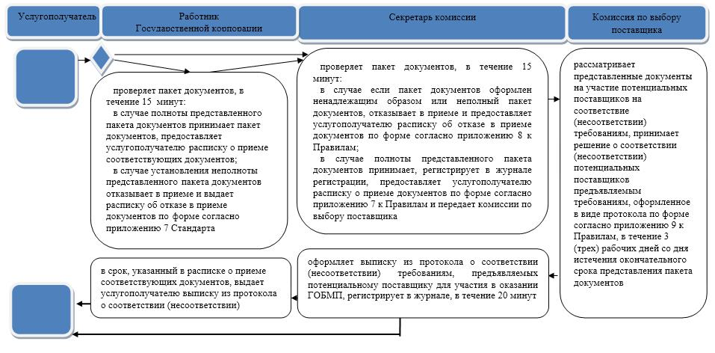

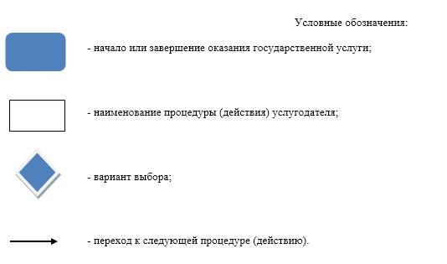

© 2012. РГП на ПХВ «Институт законодательства и правовой информации Республики Казахстан» Министерства юстиции Республики Казахстан